**IntersectionExplorer, a multi-perspective approach for exploring recommendations**

Bruno Cardoso,Gayane Sedrakyan,Francisco Gutierrez,Denis Parra,Peter Brusilovsky,Katrien Verbert

KU Leuven, Department of Computer Science, Celestijnenlaan 200A, Leuven 3001, Belgium

Pontificia Universidad Católica de Chile, Departamento Ciencia de la Computación, Vicuña Mackenna 4860, Macul, Santiago 7820436, Chile

University of Pittsburgh, School of Computing and Information, 135 North Bellefield Avenue, Pittsburgh, PA 15260, USA

IMEC/IDLab, University of Ghent, Technologiepark 19, AA, 9052 Zwijnaarde, Belgium

1. 主要内容

提出了一种促进探索推荐的新方法：IntersectionExplorer，一种可扩展的可视化，将几个推荐引擎的输出与人工生成的数据（如用户书签和标签）交错，作为增加推荐的基础，从而增强找到相关项目的潜力。通过在不同环境中进行的三项用户研究来评估IntersectionExplorer在会议论文推荐的背景下的可行性，以了解该工具对不同受众和场景的有用性。与交互相关的客观绩效衡量指标显示，用户不仅对推荐机器生成的建议与用户和标签的书签的组合感兴趣，而且这种“增强”实际上使得在推荐中找到相关论文的可能性增加。

使用协同方法来结合不同的相关视角，并确定三种[主要类型](https://www.sciencedirect.com/topics/engineering/main-type)的视角：（1）个人相关性的视角，（2）社会相关性的视角和（3）内容相关性的视角。不同个性化推荐引擎建议的产生可被视为个人相关性观点的排名列表，因为它们利用先前关于用户的知识来[提供建议](https://www.sciencedirect.com/topics/engineering/provide-suggestion)，这可能符合他们的兴趣和目标。被已知用户标记为相关的项目集提供了社交相关性的视角：如果这些用户被认为是志同道合的，则他们的项目的集合可被视为值得探索的集合。由具有特定标签的用户社区标记的项目集提供了内容相关性的视角

1. 创新点

提出了IntersectionExplorer：一种[新颖的](https://www.sciencedirect.com/topics/social-sciences/novels)，基于网络的平台，它使用可扩展的基于相关性的[可视化](https://www.sciencedirect.com/topics/social-sciences/visualization)，UpSet，允许用户同时从前面提到的三个相关视角中探索多组项目。IntersectionExplorer的一个[关键特征](https://www.sciencedirect.com/topics/engineering/key-feature)是从三个相关角度[组合](https://www.sciencedirect.com/topics/engineering/combines)集合的无缝方式，在[交互](https://www.sciencedirect.com/topics/social-sciences/interaction)或表示方面没有区别，除了明确说明其原始视角。通过这种方式，IntersectionExplorer可以有效地处理直接来自用户[活动的](https://www.sciencedirect.com/topics/psychology/activity)推荐（即，由其他用户标记或加入书签的项目），其方式与推荐代理的建议相同。

从多个角度并行地全面评估探索建议的价值。

1. 相关知识

基于相关性的[可视化](https://www.sciencedirect.com/topics/engineering/visualization)：主要目标是强调哪些结果与多项查询的不同部分相关。这种方法的更简单的例子是直接相关可视化，其通过颜色或[颜色标度](https://www.sciencedirect.com/topics/engineering/colour-scale)来指示哪些术语与每个检索到的项目/文档相关。例如TileBars，HotMap。

基于集合的可视化：使用集合和[空间布局](https://www.sciencedirect.com/topics/computer-science/spatial-layout)来有意义地组织搜索结果。例如，三个设置的查询将表示为与术语的不同组合一样多的设置区域，以[说明](https://www.sciencedirect.com/topics/engineering/illustrates)每个结果与每个术语组合的相关性。在这个例子中，有七个设定区域：一个用于每个唯一的术语，一个用于三对术语中的每一个，另外一个用于所有三个术语的组合。例如InfoCrystal，Cluster [Map](https://www.sciencedirect.com/topics/engineering/maps)。

UpSet-可扩展的集可视化：UpSet是一种[可视化](https://www.sciencedirect.com/topics/computer-science/visualization)技术，专门用于分析集合，[交叉点](https://www.sciencedirect.com/topics/engineering/intersections)和交叉点的聚合。UpSet将[数据集](https://www.sciencedirect.com/topics/engineering/dataset" \o "从ScienceDirect的AI生成的主题页面了解有关数据集的更多信息)划分为所有可能的交叉点，[如下图](https://www.sciencedirect.com/science/article/pii/S1071581918301903" \l "fig0003)。这些交叉点对应于[维恩图](https://www.sciencedirect.com/topics/computer-science/venn-diagram)的原子区域，并被定义为“独占交叉点”。根据[Lex等人的](https://www.sciencedirect.com/science/article/pii/S1071581918301903#bib0045)说法，独立交叉口的使用有两个好处：“它使[用户](https://www.sciencedirect.com/topics/social-sciences/consumers)能够专注于与他们的分析相关的集合，并且它解决了可扩展性”。 UpSet可以在矩阵布局中显示[设置的交叉点](https://www.sciencedirect.com/topics/computer-science/intersection-set)。列表示不同的集合，行表示它们之间的[共性](https://www.sciencedirect.com/topics/engineering/commonality)。列标题下方的垂直[条形图](https://www.sciencedirect.com/topics/engineering/bar-chart)描绘了每个集合的项目数，允许按大小比较集合。集合关系由行表示，其中交叉集合由矩阵中的实心圆圈标识。矩阵右侧的水平条形图显示每行/交叉点中的项目数。

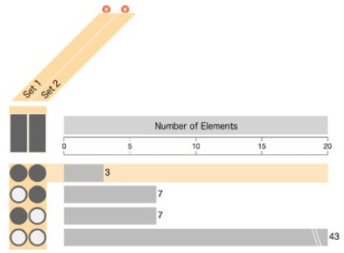

1. 信息支持

四个推荐引擎提供：

* 在基于标签的推荐引擎匹配当前用户分配到文件，以这些用户的社会分配给其他文件的标签，使用霍加皮BM25 [算法](https://www.sciencedirect.com/topics/computer-science/algorithms)，一袋字的[检索](https://www.sciencedirect.com/topics/engineering/retrieval)功能根据每个文档中出现的查询字词对一组文档进行排名;
* 所述基于书签- 推荐引擎建立用户[兴趣简档](https://www.sciencedirect.com/topics/social-sciences/selective-dissemination-of-information" \o "从ScienceDirect的AI生成主题页面了解有关选择性传播信息的更多信息)，与权重基于所述TF-IDF术语的向量[统计量](https://www.sciencedirect.com/topics/social-sciences/statistics" \o "从ScienceDirect的AI生成的主题页面了解有关统计数据的更多信息)，一个[度量](https://www.sciencedirect.com/topics/engineering/measurer)的在文档集合的单词的重要性，使用内容用户书签的论文;
* 在外部书签推荐引擎是基于来自外部的书签信息，增强袋的词模型。来自CN3中书签的词干与从社交书签系统（例如Mendeley，CiteUlike和BibSonomy）中的书签中提取的词组合，以创建词袋[向量空间](https://www.sciencedirect.com/topics/engineering/space-vector" \o "从ScienceDirect的AI生成的主题页面了解有关Space Vector的更多信息)。项目按[余弦相似度](https://www.sciencedirect.com/topics/computer-science/cosine-similarity)排名；
* 该[书目](https://www.sciencedirect.com/topics/social-sciences/bibliographies" \o "从ScienceDirect的AI生成的主题页面了解更多有关参考书目的信息)推荐引擎是基于与文献资料增强的袋的词模型。来自书签的论文中的词干文本术语与从用户自己的参考书目中提取的术语组合以创建词袋矢量空间，并且通过余弦[相似性对](https://www.sciencedirect.com/topics/engineering/similarities)项目进行排名。

1. 整体架构

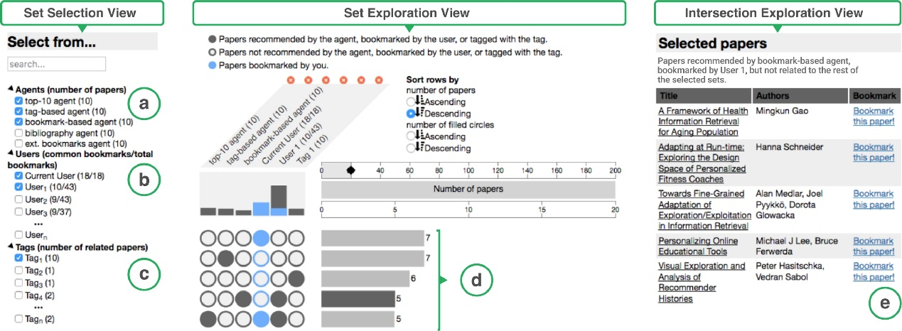

界面由三个视图组成，由顶部绿色标注标识：*设置选择视图*列出（a）推荐代理的建议（个人[关联](https://www.sciencedirect.com/topics/social-sciences/relevance)[视角](https://www.sciencedirect.com/topics/social-sciences/perspective)），（b）其他[用户](https://www.sciencedirect.com/topics/social-sciences/consumers)的书签（*社会关联视角*）和（c）社区标记的文件（*内容相关性视角*）; 该集[勘探](https://www.sciencedirect.com/topics/psychology/exploration)视图允许用户探索整个[路口](https://www.sciencedirect.com/topics/engineering/intersections)的论文所选择的组之间为行（d）（目前探讨交叉口/行[彩色](https://www.sciencedirect.com/topics/social-sciences/coloureds" \o "从ScienceDirect的AI生成的主题页面了解有关彩色的更多信息)灰色较深，与当前用户书签纸的交叉点以蓝色突出显示; 最后，*交叉勘探视图*显示在设置勘探视图（示例中的第四行）中选择的交叉点的项目（e），从而允许用户浏览和标记此集合中包含的建议论文。特定示例（第4行）包含五篇论文，这些论文由基于书签的代理建​​议，并且也由用户1加入书签，但前十名代理和基于标签的代理未建议，未标记为Tag 1并且还没有被当前用户加入书签。

1. 评估研究

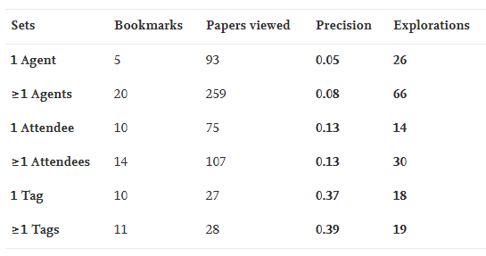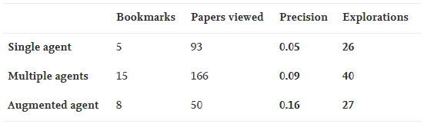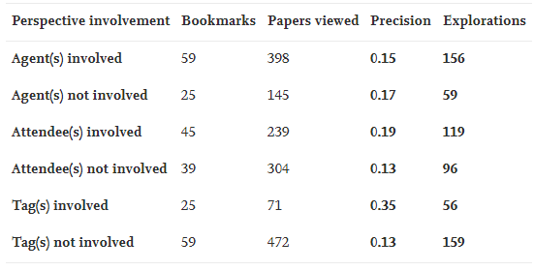

1. 总结

无论是在主观性，自我报告的[可用性](https://www.sciencedirect.com/topics/computer-science/usability)评估以及更客观的[指标](https://www.sciencedirect.com/topics/engineering/metrics)（即精确度，时间和步骤）方面，研究结果表明，多视角方法推荐探索是解决非常复杂的[交互](https://www.sciencedirect.com/topics/social-sciences/interaction)挑战的有前途的方法。IntersectionExplorer是一种相对快速且毫不费力的工具来浏览[会议论文](https://www.sciencedirect.com/topics/social-sciences/conference-papers)。客观[的绩效衡量标准](https://www.sciencedirect.com/topics/engineering/measures-of-performance)与交互相关联表明，用户不仅有兴趣探索机器生成的推荐与用户和标签的书签的组合，而且这种“增强”实际上导致在探索中找到相关论文的可能性增加。总体而言，研究结果指出IntersectionExplorer作为一种有效工具的可行性，并表明其作为探索建议的多视角方法作为解决复杂的人 - 推荐系统交互[问题的](https://www.sciencedirect.com/topics/social-sciences/problem)一种方式具有很大的前景。

从三项研究的结果中表明具有不同[专业](https://www.sciencedirect.com/topics/social-sciences/professional-personnel)背景的用户以不同的方式使用IntersectionExplorer来探索和发现感兴趣的项目。实际上，在研究中发现的精确度得分，探索观点和[问卷调查](https://www.sciencedirect.com/topics/computer-science/questionnaires)结果的差异表明，IntersectionExplorer的方法足够灵活，允许其用户选择和[组合](https://www.sciencedirect.com/topics/engineering/combines)视角，他们[判断最有效率](https://www.sciencedirect.com/topics/social-sciences/lawyers)，从而采用定制方法探索最符合他们喜好的探索。